**Тема 2:** Вычисление функции с помощью разложения в ряд

**Цель работы:** Получить практические навыки разработки проектов для вычисления значения функции при помощи разложения в ряд (рядов Тейлора).

**Задание 1.** Основной проект

***Что требуется?*** Необходимо разработать программу, вычисляющую значение функции с помощью разложения в ряд. Сумма ряда вычисляется при помощи цикла с неизвестным числом повторений, так как требуется найти значение с заданной точностью (точность вводится с клавиатуры).

***Как проверить, достигли ли нужной точности вычислений?*** Сходящийся числовой ряд будет достигать искомого значения при большом количестве суммируемых членов ряда. При этом разность между соседними членами последовательности станет очень мала. Будем считать, что необходимая точность вычислений достигнута, если разность между соседними элементами ряда меньше заданной точности (условие выхода из цикла).

***Как найти эту разность?*** На каждом проходе цикла нужно запоминать предыдущий член ряда. Это удобно, так как следующий член ряда вычисляется всегда через предыдущий (не используйте возведение в степень, вместо этого будет простое умножение).

***Что вывести в качестве результатов?*** Для проверки полученного результата выведите: 1) значение математической функции, например Math.Sin(x) - левую часть выражения; 2) вычисленную в цикле сумму ряда - правую часть выражения;   
3) количество просуммированных членов ряда.

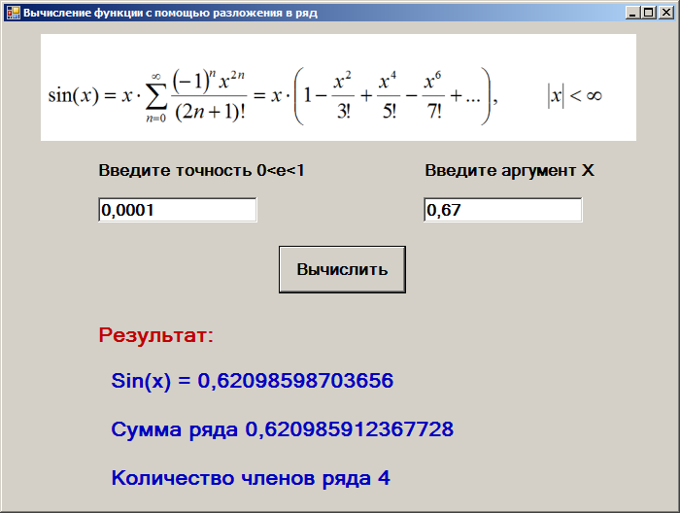

*Рисунок 1 Примерный вид формы*

**Задание 2.** Сервисные функции программы

Добавьте проверку:

* правильности ввода данных при нажатии клавиш клавиатуры в полях редактирования (используйте событие KeyPress);
* диапазона вводимых данных;
* контроль пустых полей ввода (заблокируйте кнопку «Вычислить», пока не будут введены все данные).

**Задание 3.** Работа с отладчиком

# 3.1. Навигация по коду с помощью отладчика

https://docs.microsoft.com/ru-ru/visualstudio/debugger/navigating-through-code-with-the-debugger?view=vs-2015

<https://docs.microsoft.com/ru-ru/visualstudio/debugger/debugging-in-visual-studio?view=vs-2015>

* Запустить проект
* Установить точку остановки
* Пройти программу по шагам
* В цикле выполнить точку останова с условием
* Исследовать изменения переменных в окнах "Видимые" и "Локальные"
* Продемонстрировать работу «Контрольных значений» и «Быстрой проверки»

Все этапы работы зафиксировать в отчете.

# 3.2. Управление исключениями с помощью отладчика

<https://docs.microsoft.com/ru-ru/visualstudio/debugger/managing-exceptions-with-the-debugger?view=vs-2015>

* Изменить код, добавив в него исключение и обработчик исключения
* Настроить отладчик для прерывания выполнения при создании исключения

Продемонстрировать работу отладчика на скриншотах.

**ВАРИАНТЫ:**

1. 
2. 
3. 
4. 
5. 
6. 
7. 
8. 
9. 
10. 
11. 
12. 
13. 
14. 
15. 
16. 
17. 
18. 
19. 
20. 